

非営利法人ってなに？



**～地域貢献活動の継続、発展を考える～**

**■日時：2023年1月21日（土）14：00～16：00**

**■会　場：横須賀市立市民活動サポートセンター**

**■参加費：1000円**

**■定員：15名（先着順）**

**※感染症拡大の状況によって変更又は中止の場合もあります。**

**■問合せ：横須賀市立市民活動サポートセンター**

**℡046-828-3130**

任意団体、NPO法人、社団法人・・・。団体の形は様々です。

地域貢献・社会貢献活動を継続する、また、団体の立ち上げにあたって、どんな形が良いのでしょうか。

各種法人の立上げ方や活用方法について、事例を交えながらわかりやすく解説します。コロナ禍でいろいろな課題がある中、団体のあり方について改めて考える機会となる学習会です。

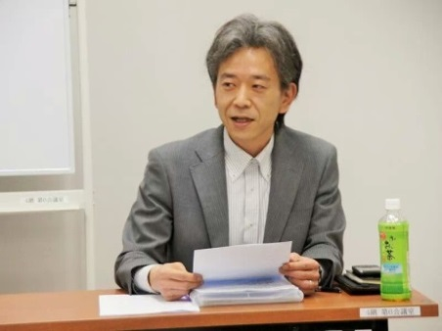

**講師：岩堀　達也（いわほり　たつや）氏**

特定行政書士・ＦＰ・創業起業コンサルタント・事業再生士

1969年生まれ。2006年5月行政書士登録、2010年7月事業再生士補登録、2016年3月特定行政書士登録。信用金庫、生命保険会社勤務を経て2006年岩堀行政書士事務所設立。

法人設立支援や企業の創業支援、再生支援などに従事している。

事務所開業以降、企業及び個人向けの様々な無料相談会や無料セミナーを開催しており、2017年2月に市内の専門家とともに一般社団法人あんしんライフよこすかを設立。

自治会などを中心に終活や相続・介護や高齢者施設などの相談会やセミナーを開催しながら、地域貢献・社会貢献的活動を高齢者支援事業として事業化。

自身は社会的起業や事業、NPO法人等の活動支援を得意とする特定行政書士として活動中。

**主催：ＮＰＯ法人 ＹＭＣＡコミュニティサポート（横須賀市立市民活動サポートセンター指定管理者）**



ＦＡＸ：046-828-3132

非営利法人ってなに？学習会　参加申込書

|  |  |  |  |  |  |  |
| --- | --- | --- | --- | --- | --- | --- |
| ふりがな |  | | | | | |
| 名　前 |  | | | | | |
| 連 絡 先 | 住所　〒 | | | | | |
|  | | | | | |
| ＴＥＬ | | | | ＦＡＸ | |
| Ｅｍａｉｌ | | | | | |
| 団 体 名 |  | | | | | |
| 備　考 |  | | | | | |
| 事務局欄 | 受付日 |  | 受付者 |  | |  |

※当申込書にご記入いただいた個人情報は、申し込みをされました学習会の運営および必要なご連絡の他は、一切使用いたしません。

会 場：〒238-0041横須賀市本町3-27

横須賀市立市民活動サポートセンター

　　　　　　　　ミーティングコーナー

アクセス： 京急汐入駅　徒歩１分

　　　　　ＪＲ横須賀駅　徒歩８分

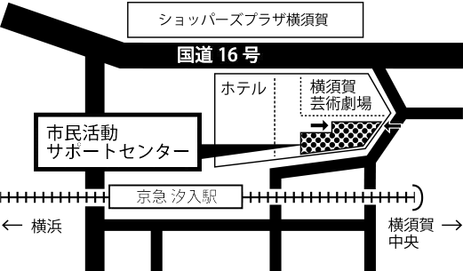

**コースカベイサイドストアーズ**

新型コロナウィルス感染防止対策のため、ご来場の際はマスクの着用をお願いします。入り口で手指消毒と検温にご協力ください。体調のすぐれない方は参加をご遠慮ください。

ご理解とご協力をお願いいたします。



お申込みは・・・参加申込書に必要事項ご記入の上、

サポートセンターまでお持ちいただくか、

郵送、FAX、またはE-mailでお申込みください。

（FAX送信の際は受信確認のお電話をお願いします。）

お問い合わせ→→横須賀市立市民活動サポートセンター

〒238-0041横須賀市本町3-27

TEL：046-828-3130　FAX：046-828-3132

E-mail：info@yokosuka-supportcenter. jp

HP：https:// yokosuka-supportcenter. jp/